|  |  |  |
| --- | --- | --- |
|  | **Carátula para entrega de prácticas** | |
| Facultad de Ingeniería | | Laboratorio de docencia |

Laboratorios de computación

salas A y B

|  |  |
| --- | --- |
| *Profesor:* | *M.I. Heriberto García Ledezma* |
| *Asignatura:* | *Fundamentos de programación* |
| *Grupo:* | *22* |
| *No de Práctica(s):* | *01* |
| *Integrante(s):* | *Burgos García Cesar Arturo* |
| *No. de Equipo de cómputo empleado:* | *37 Ruanda* |
| *No. de Lista o Brigada:* | *XX* |
| *Semestre:* | *2020-2* |
| *Fecha de entrega:* | *13/02/2020* |
| *Observaciones:* |  |
|  |  |

CALIFICACIÓN: __________

# OBJETIVOS

Descubrir y utilizar herramientas de software que se ofrecen en Internet que permitan realizar actividades y trabajos académicos de forma organizada y profesional a lo largo de la vida escolar, tales como manejo de repositorios de almacenamiento y buscadores con funciones avanzadas.

# DESARROLLO

Lo que hice en esta práctica fue bastante sencillo. Abrí mi cuenta gratuita de Github y creé un repositorio, en el cual incluí:

1.- Mi nombre, edad y pasatiempo (En el archivo llamado DatosCesarArturoBurgosGarcia).

2.- Un PDF (El mismo de la práctica), junto con el escudo de la facultad.

3.- Modifiqué el archivo DatosCesarArturoBurgosGarcía al agregarle mi número de cuenta y dirección de correo electrónico.

Adicionalmente, utilicé OPERADORES para realizar búsquedas más efectivas en internet, tales como: OR, AND, intitle, filetype, etc.

# CONCLUSIONES

Descubrí Github como una buena herramienta para organizar mis proyectos, pues es un sitio accesible y práctio. Comprendí a nivel básico cómo funciona la plataforma y cómo puedo usarla a mi favor para tener un mejor control de mis archivos.

Aprendí también que existen diversos comandos que resultan muy útiles al momento de hacer búsquedas por internet.

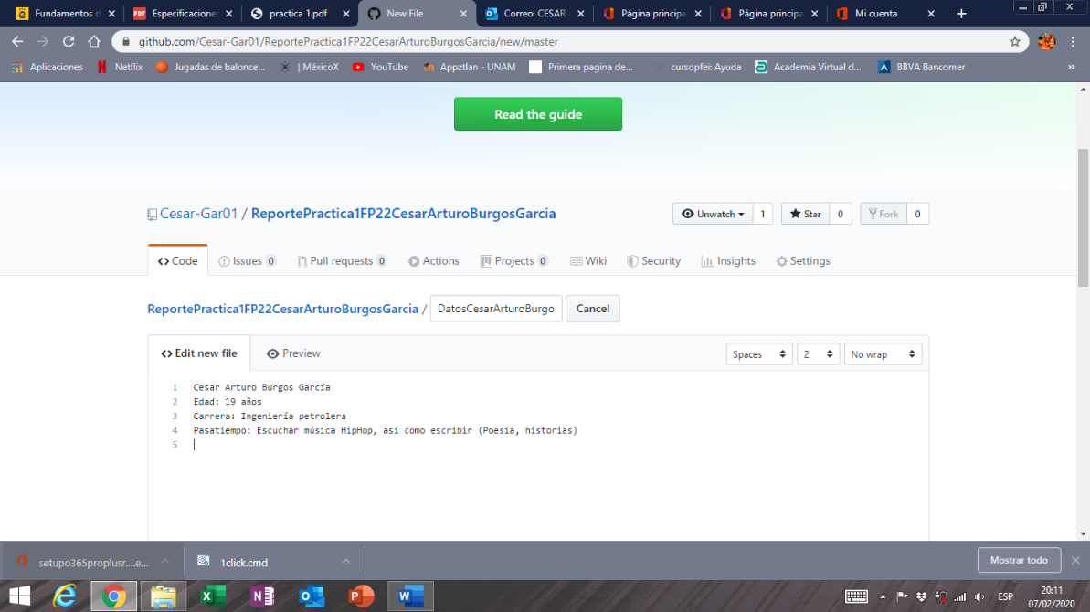

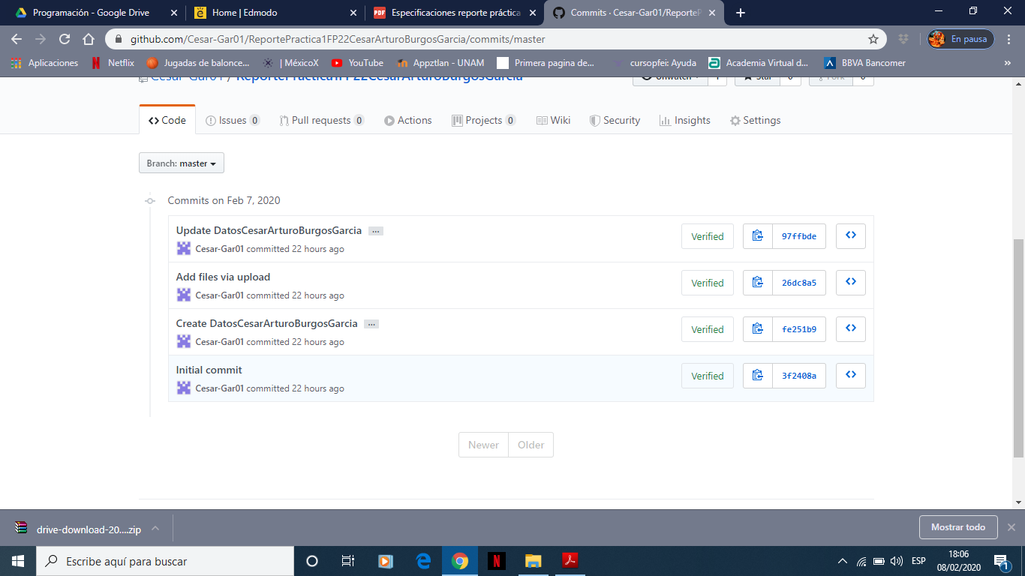

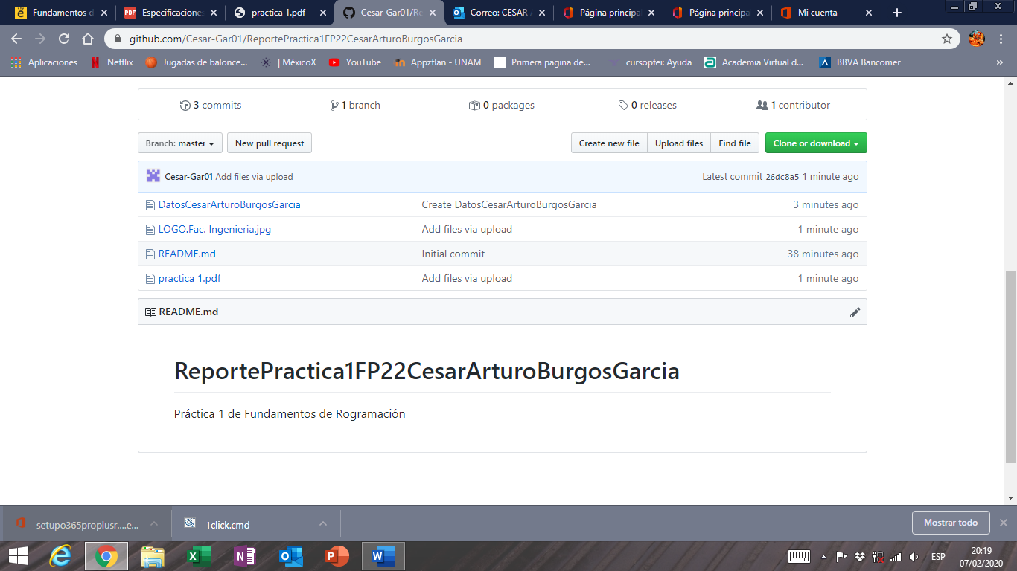

***BÚSQUEDAS***

SIGNO DE MENOS

Sirve como un discriminante, lo usamos para excluir resultados que no nos interesen.

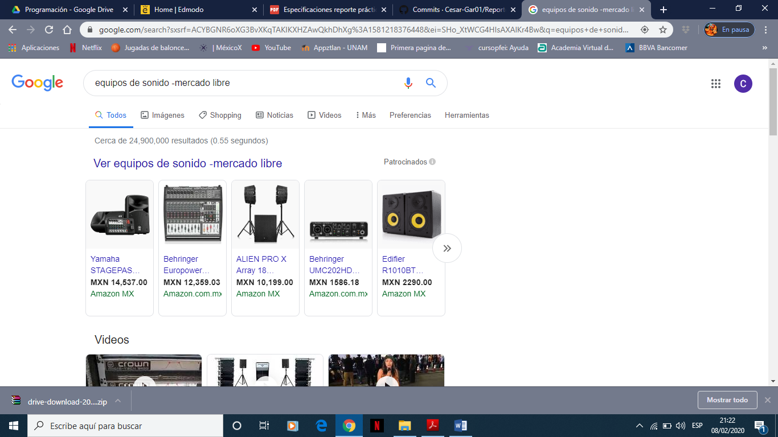

OR

Le indicamos al buscador que nos dé resultados de tal o cual tipo.

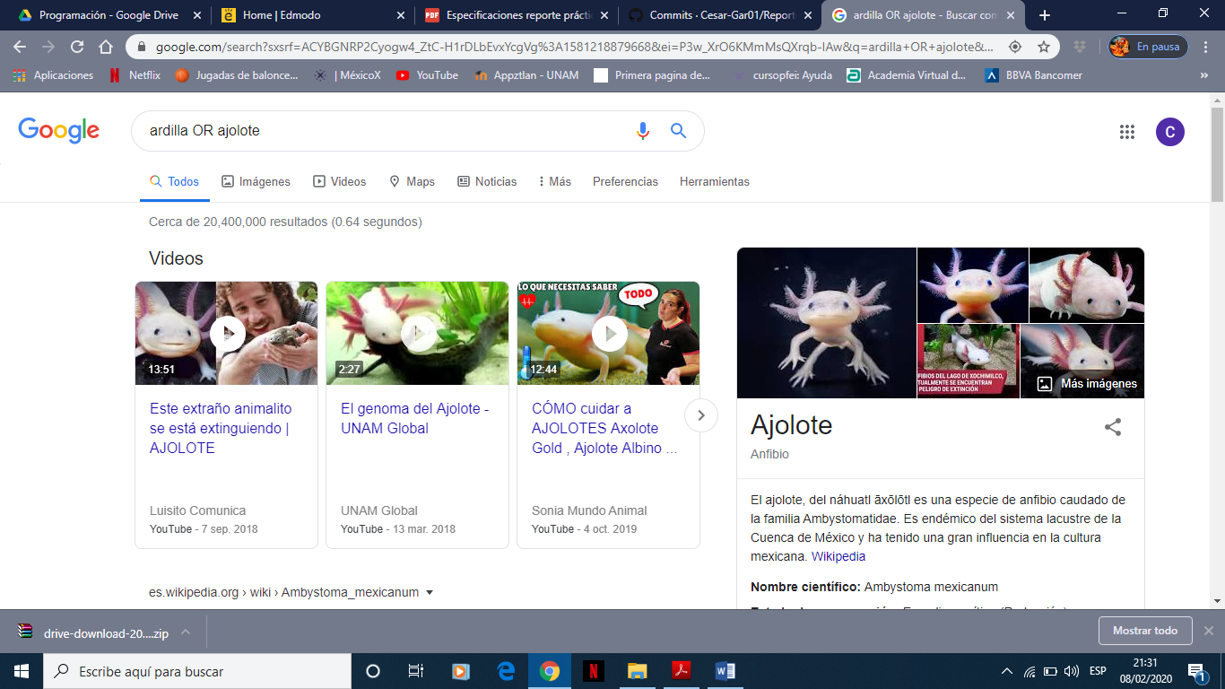

AND

Le indicamos al buscador que nos muestre resultados de dos tipos.

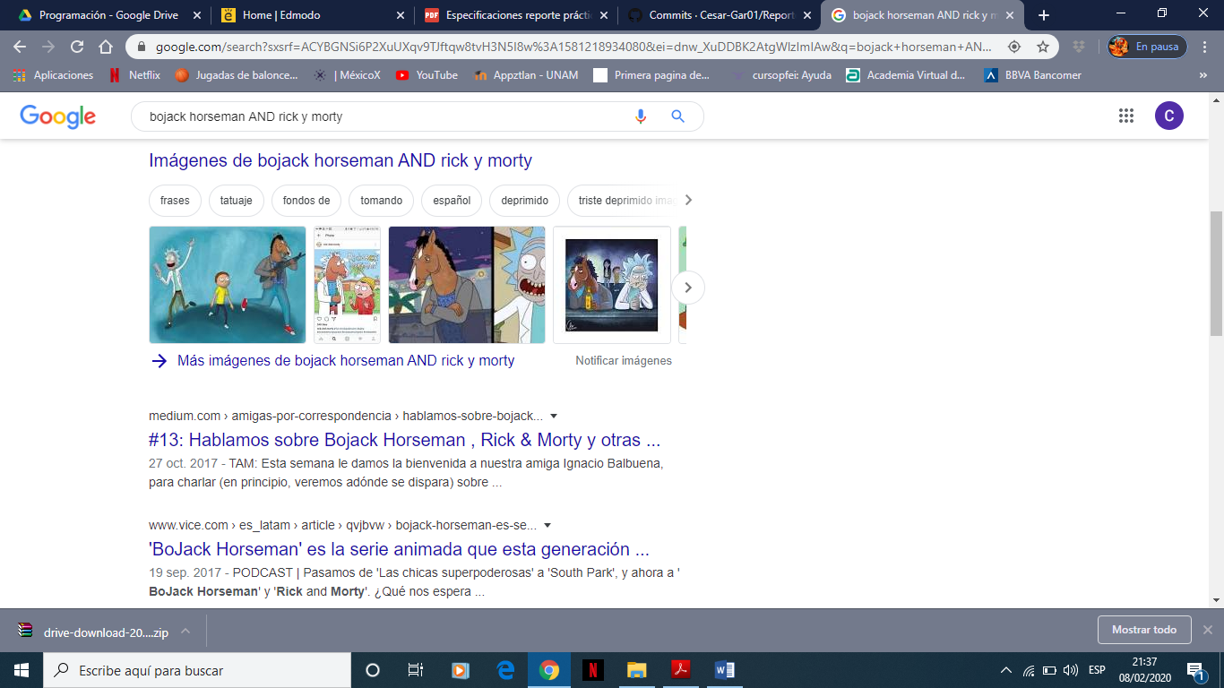

INTITLE

Este comando nos facilita encontrar palabras clave en un texto.

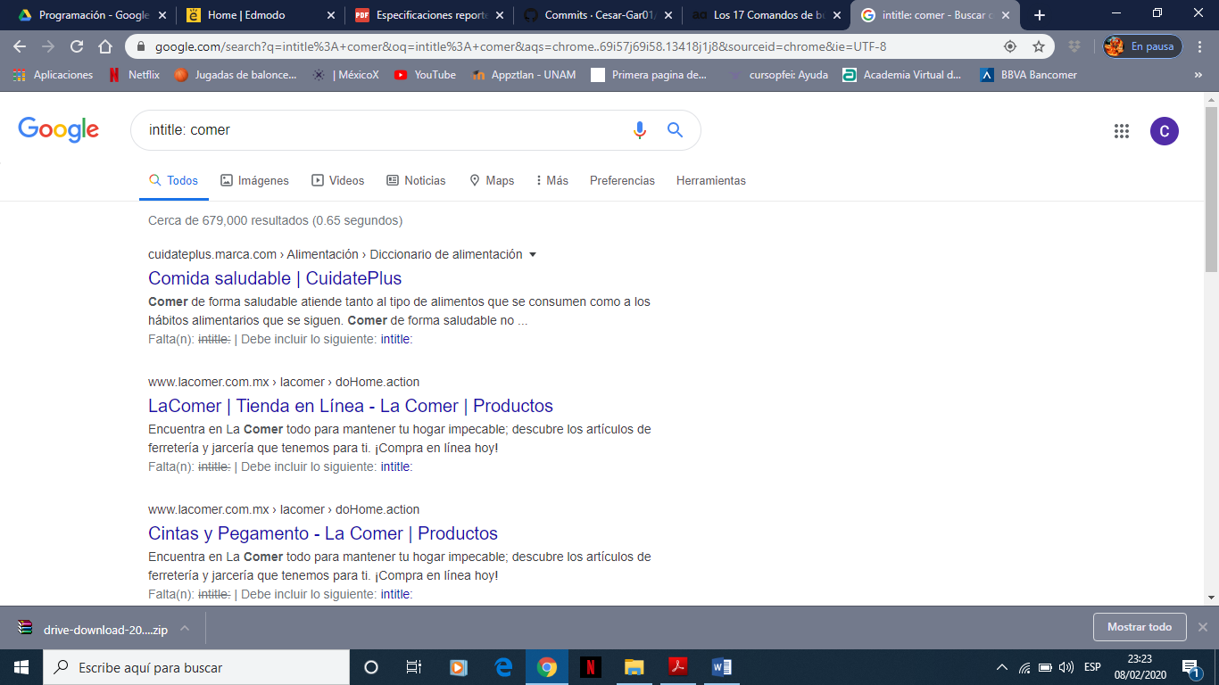

FILETYPE

Busca un tipo de archivo determinado por nosotros.

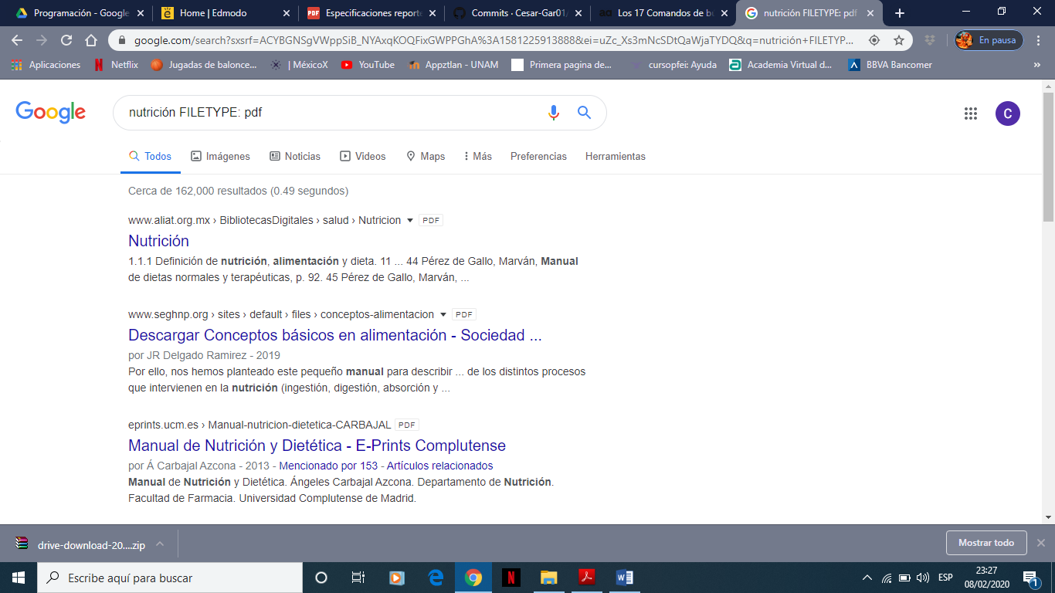

DOBLES COMILLAS

Las comillas nos ayudan a buscar una cita específica.

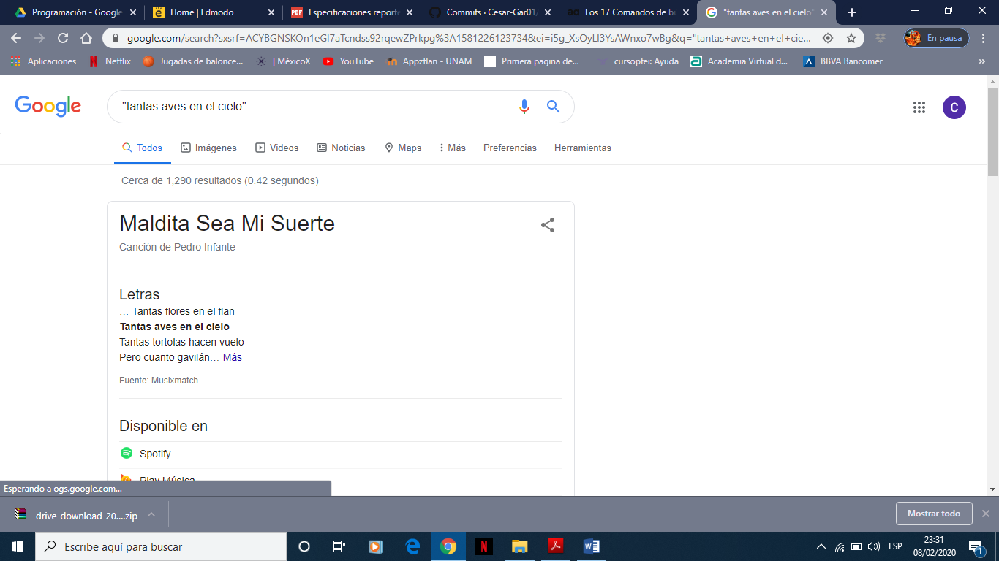

OPERADOR DEFINICIÓN:

Sirve si buscamos lo que significa una palabra.

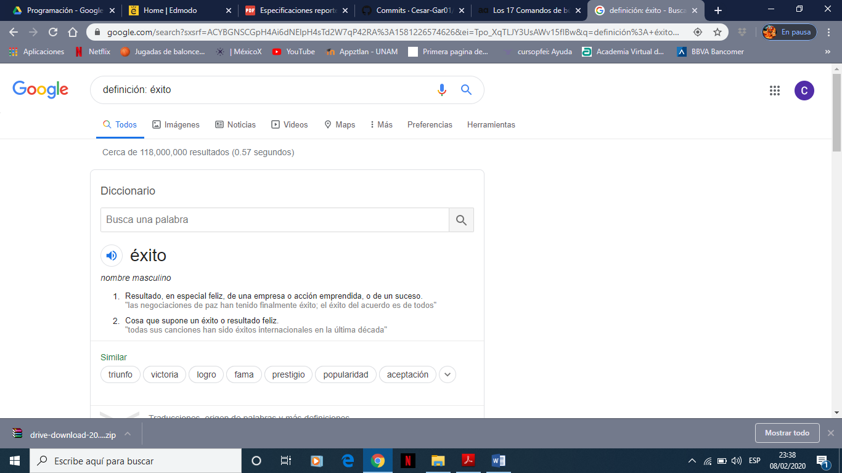

CALCULADORA

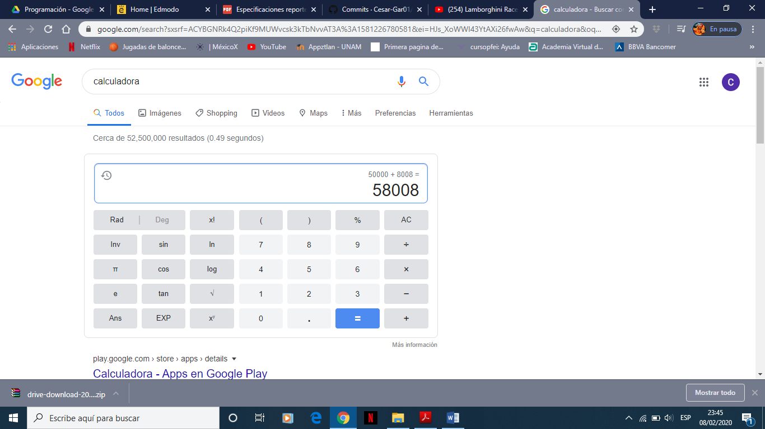

CONVERTOR DE UNIDADES

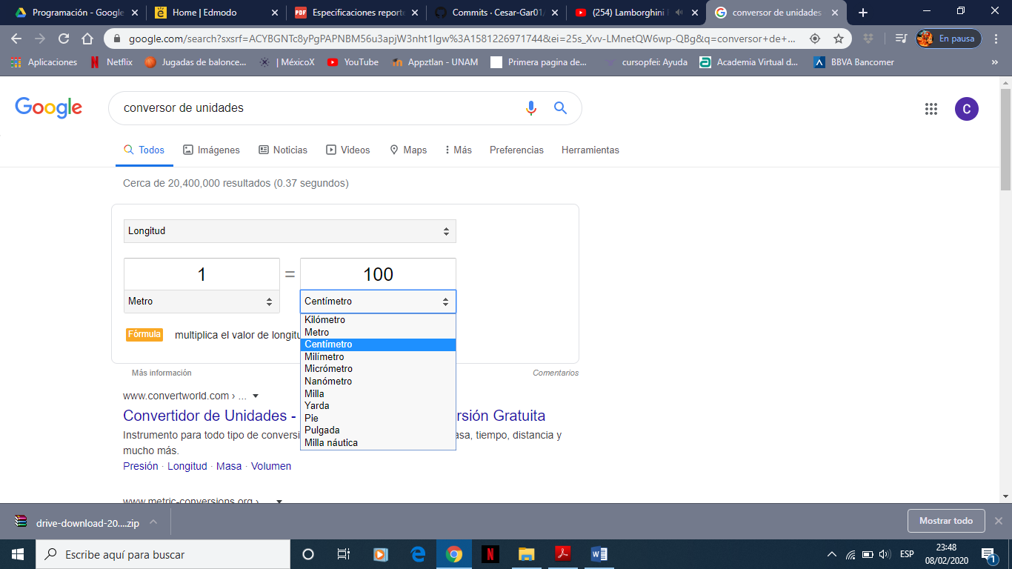

GRÁFICA DE FUNCIONES

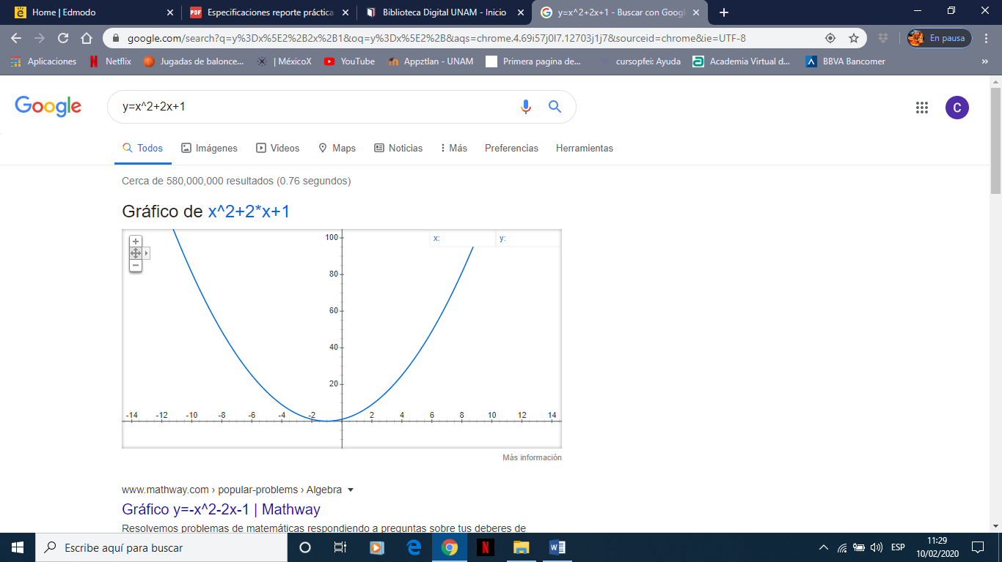

GOOGLE SCHOLAR

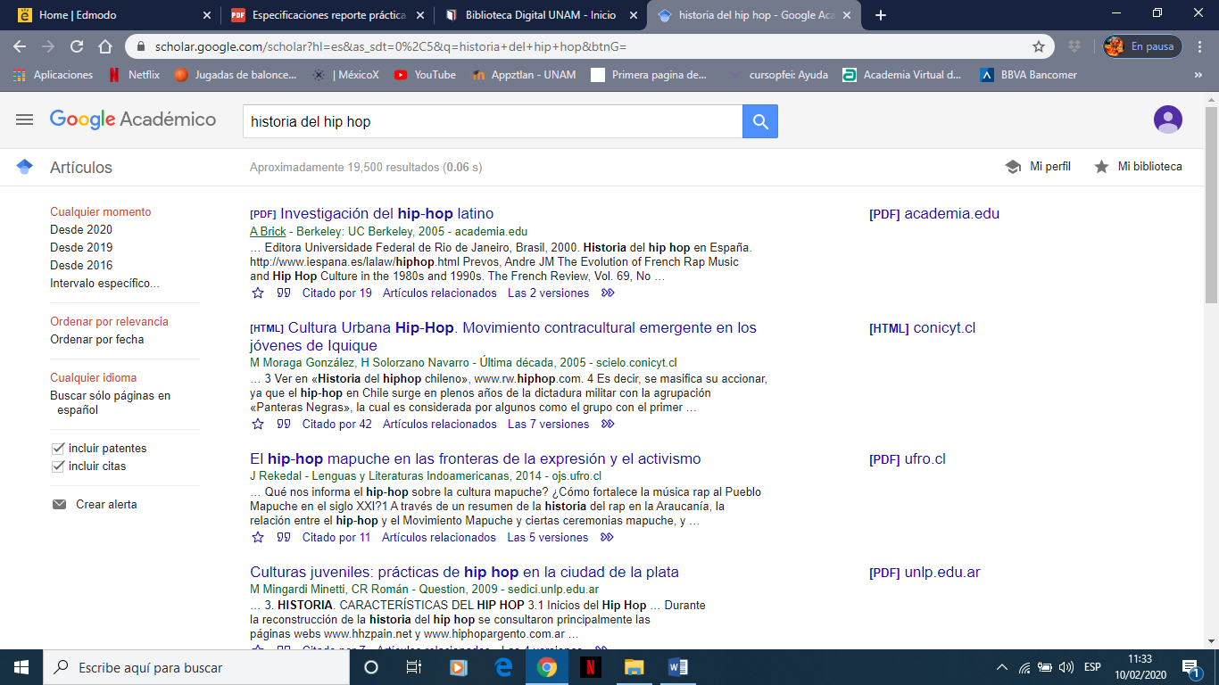

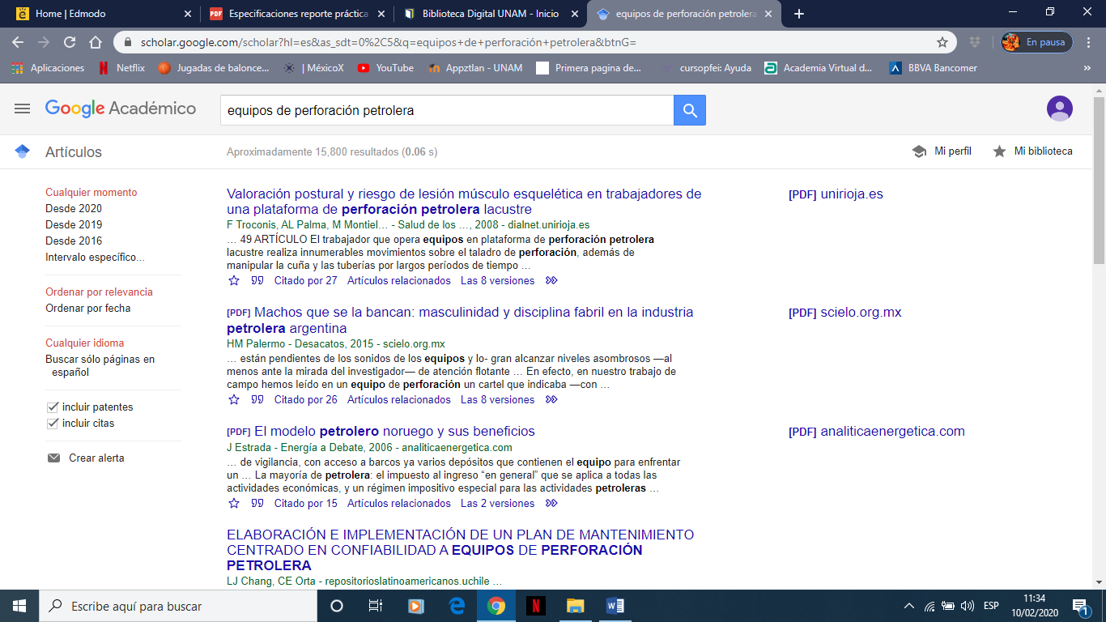

BIBLIOTECA DIGITAL UNAM

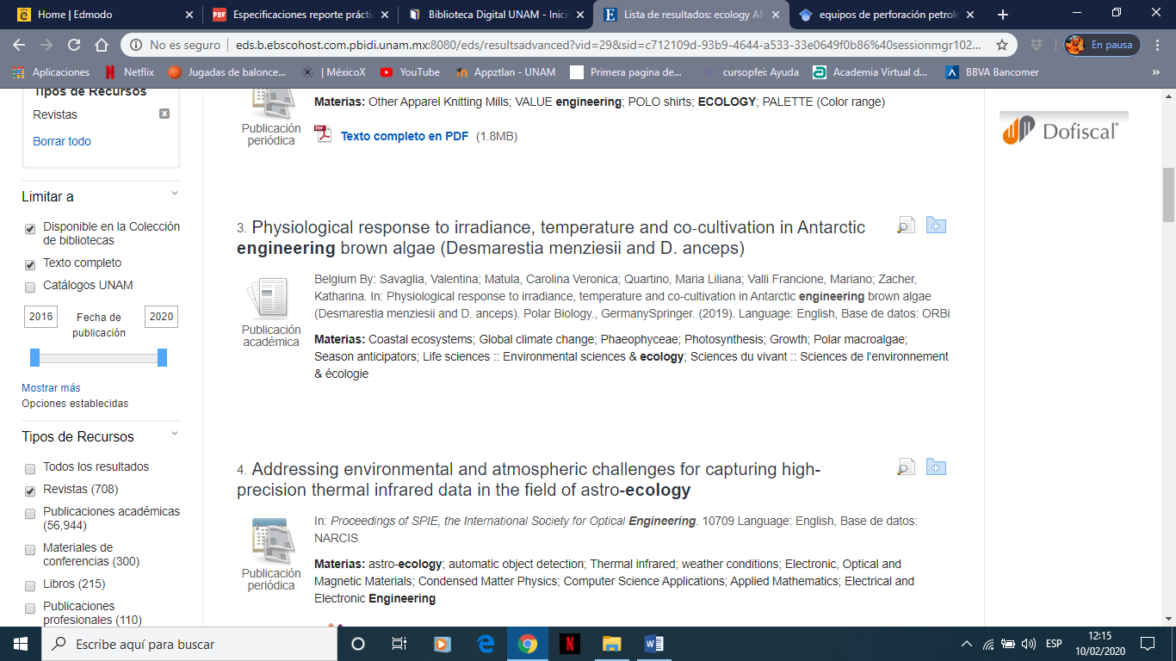

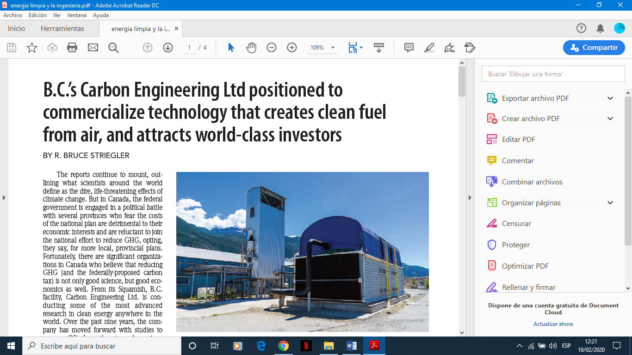

**USO DE GOOGLE SITES Y GOOGLE FORMS**

URL de mi sitio web: <https://sites.google.com/view/cesar-series/bojack-horseman>

(En la página web se encuentra incorporado el cuestionario)

